NUMERIK WARNA KAIN SEBAGI LAMPUNG
Oleh:
Susi Susyanti¹
Desain Komunikasi Visual, Fakultas Teknologi Infrastruktur dan Kewilayahan
Institute Teknologi Sumatera
E-mail: susi.susyanti@dkv.itera.ac.id
ABSTRAK
Mendeteksi warna kain Sebagi Lampung dan mengonversi menjadi angka warna. Metodologi yang digunakan adalah etnografi kualitatif, dengan pengambilan data secara langsung melalui survei lapangan dan pendeteksian warna menggunakan alat Colorimeter SCI D65 10°. Colorimeter mendeteksi warna permukaan kain menjadi angka L*a*b, yang kemudian dikonversi menjadi visual warna angka RGB, CMYK, dan HEX melalui aplikasi Nixsensor. Hasil utama menunjukkan bahwa tiga kain Sebagi berhasil diidentifikasi dan diberi kode angka warna yang dapat dijadikan rujukan bagi peneliti dan desainer tekstil, produk, serta grafis. Penelitian ini menyimpulkan bahwa penggunaan alat colorimeter memberikan hasil yang akurat dalam mendeteksi warna kain setelah proses konversi. Data warna yang dihasilkan berasal dari pengambilan data kain Sebagi di Museum Lampung pada tahun 2022 dan dapat berfungsi sebagai referensi bagi dokumentasi dan pengembangan desain berbasis budaya di era digital dan pabrikasi.

Kata Kunci: numerik, kain sebagi, lampung, colorimeter, konversi L*a*b, desain tekstil.

ABSTRACT
Detecting Colors in Lampung's Sebagi Fabric and Converting them to Color Codes. The methodology employed in this study is qualitative ethnography, with data collection conducted through direct field surveys and color detection using the SCI D65 10° Colorimeter. The colorimeter detects the surface colors of Sebagi fabric, converting them into Lab values, which are then translated into RGB, CMYK, and HEX color codes through the Nixsensor application. The primary findings indicate that three Sebagi fabrics were successfully identified and assigned color codes, providing a valuable reference for textile, product, and graphic designers, as well as researchers. The study concludes that using a colorimeter yields accurate results for fabric color detection after conversion. The color data collected from Sebagi fabric at the Lampung Museum in 2022 can serve as a valuable reference for documentation and culturally based design development in the digital and manufacturing era.

Keywords: numeric, Sebagi fabric, Lampung, colorimeter, Lab conversion, textile design

Copyright © 2020 Universitas Mercu Buana. All right reserved
Received: | Revised: | Accepted:

A. PENDAHULUAN
Kain Sebagi/sebage adalah kain dengan teknik tenun dan batik tradisional yang memiliki motif dan warna yang kaya makna dari suku pepadun Lampung, Indonesia. Digunakan dalam berbagai upacara dan ritual seperti pengambilan gelar, pernikahan, kematian yang dipakai oleh Perempuan (pengantin/ibu pengantin/istri pengimbang) baik sebagai penutup kepala atau jenazah. Keberadaannya terkait erat dengan jalur perdagangan rempah dan kekayaan budaya lokal. Berdasarkan sejarahnya, kain sebagi dipengaruhi oleh kain dari india, kemudian di adaptasi baik fungsi dan proses. Proses pembuatan kain sebagi menggunakan teknik batik dengan motif bunga-bunga (Paraswati, 2015).
Namun, di tengah perkembangan zaman, baik dari produksi dan dokumentasi kain ini masih terbatas dan rentan terhadap pelestarian yang tidak optimal. Dalam konteks era digital dan industri kreatif, informasi akurat mengenai warna kain tradisional sangat penting, terutama bagi desainer tekstil, produk, dan grafis, untuk mengembangkan desain berbasis budaya dengan presisi demi untuk ikut andil dalam melestarikan kain sebagi.
Jenisnya, kain sebagi terdapat dua jenis yakni sebagi kecil dan sebagi besar. Sebagi kecil atau lunik. Merupakan jenis kain yang dapat dipakai oleh masyarakat umum dalam kehiudpan sehari-hari, seperti sebagi kembang cinou, melur, gugur, kaco piring, gedian, teleng, dan kaweng. Sedangkan kain sebagi besar atau balak sepeeti motif sebagi sekebar, sependendum, belando, suluh, dan kembang matahari umumnya digunakan untuk upacara -upacara ritual adat dengan klasifikasi pemakaian hanya orang-orang tertentu saja di Lampung.
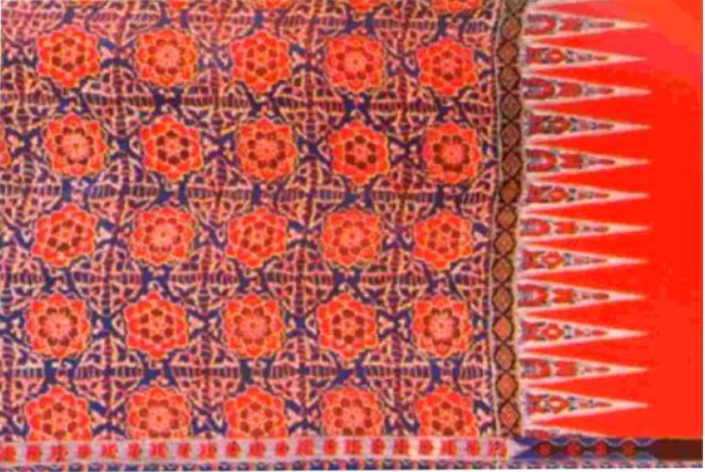
Gambar 1: Kain Sebagi Balak
(Sumber Dinas P dan K Propinsi Lampung)

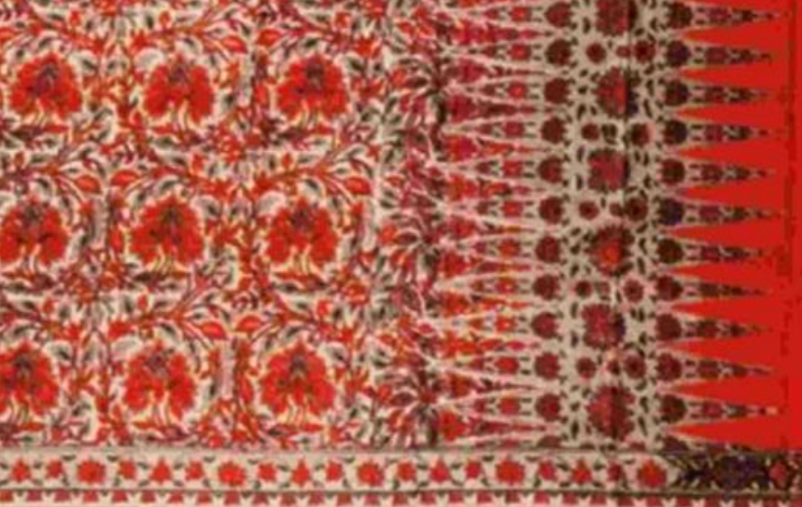
Gambar 2: Kain Sebagi Lunik
(Sumber Dinas P dan K Propinsi Lampung)

Melihat fenomena era digital sekarang baik dunia grafis, pendidikan, maupun industry fashion dan produk maka penelitian ini memiliki tujuan untuk mendeteksi warna kain sebagi dan mengonversinya menjadi angka warna, guna menghasilkan data yang dapat dijadikan rujukan dalam proses desain dan dokumentasi. Dengan menggunakan metodologi berbasis etnografi kualitatif, penelitian ini mengombinasikan pendekatan lapangan dan teknologi, yakni melalui survei langsung serta penggunaan alat colorimeter untuk pendeteksian warna. Data yang dihasilkan akan dikonversi menjadi beberapa format visual seperti RGB, CMYK, dan HEX, sehingga memudahkan penggunaannya dalam berbagai media desain digital maupun cetak.
Penelitian ini tidak hanya berkontribusi terhadap dokumentasi digital kain tradisional, tetapi juga membuka potensi pengembangan desain berbasis budaya di era pabrikasi. Dokumentasi warna yang akurat akan mendukung upaya pelestarian budaya dan memudahkan kolaborasi antara akademisi, desainer, dan pelaku industri kreatif.

B. TINJAUAN PUSTAKA
Kain Sebagi merupakan salah satu kain tradisional khas Lampung yang kaya akan motif dan warna. Motif pada kain Sebagi umumnya menggambarkan unsur alam, seperti bunga dan dedaunan, yang mencerminkan hubungan erat masyarakat Lampung dengan lingkungan sekitarnya. Selain itu, warna-warna yang digunakan pada kain ini memiliki makna simbolis yang mendalam dalam budaya Lampung (Ardianti, 2018).
Motif geometris dan hiasan bunga sangat dominan pada kain Sebagi, mencerminkan status sosial pemakainya pada masa lalu. Perdagangan kain Sebagi telah menyebar ke seluruh Jawa dan Sumatera, menunjukkan popularitas dan nilai budaya kain ini (Gabovira, 2019).
Warna yang digunakan dalam kain Sebagi tidak hanya untuk estetika, tetapi juga memiliki makna filosofis. Misalnya, warna kuning pada motif Sembagi melambangkan kedamaian, mencerminkan masyarakat Lampung yang mencintai perdamaian (Roza, S. 2019).
Penelitian sebelumnya telah dilakukan untuk mengidentifikasi kain tradisional Lampung menggunakan teknik pengolahan citra dan klasifikasi. Misalnya, studi oleh Syarif et al. (2021) menggunakan ekstraksi fitur deteksi tepi dan klasifikasi Probability Neural Network (PNN) untuk mengidentifikasi jenis kain Tapis Lampung.
Pemahaman mendalam tentang motif dan warna kain Sebagi melalui analisis numerik dapat berkontribusi pada pelestarian warisan budaya Lampung. Selain itu, pendekatan ini dapat membantu dalam inovasi desain dan pengembangan produk tekstil yang tetap menghormati nilai-nilai tradisional.
Dengan demikian, penelitian ini diharapkan dapat memberikan kontribusi signifikan dalam bidang studi tekstil tradisional, khususnya terkait dengan analisis numerik warna pada kain Sebagi Lampung.

C. METODE
Penelitian ini menggunakan pendekatan etnografi kuantitatif yang berfokus pada observasi langsung dan deteksi warna menggunakan colorimeter. Dalam pandangan Koentjaraningrat dinyatakan bahwa isi dari etnografi mengenai suatu deskripsi tentang kebudayaan etnik dari suatu suku bangsa secara holistik (keseluruhan) (Reksiana, 2021). Sementara itu etnografi menjadi metode yang fleskibel dan berkembang seperti etnografi, digital, visual dan lain-lain (Mahendra et al., 2024). Kemudian beberapa langkah yang diterapkan dalam penelitian ini adalah:
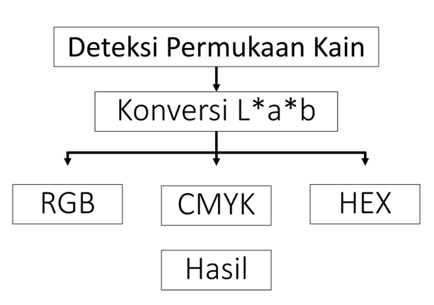
Gambar 3: Diagram alur proses numerik warna

Gambar 3 ini menunjukkan alur proses deteksi dan konversi warna pada permukaan kain. Tahapan pertama adalah Deteksi Permukaan Kain, di mana warna kain diidentifikasi. Hasil deteksi ini kemudian dikonversi ke ruang warna L*a*b, yang merupakan model warna yang digunakan untuk analisis lebih lanjut. Dari konversi L*a*b, hasilnya diterjemahkan ke dalam tiga format warna: RGB, CMYK, dan HEX, yang memungkinkan penggunaan warna pada berbagai media dan keperluan desain. Semua informasi konversi ini akhirnya disimpan atau ditampilkan sebagai Hasil.
a. Survey Lapangan
Survei etnografi kain Sebagi Lampung ini bertujuan mengumpulkan data tentang makna budaya, teknik pembuatan, dan karakteristik fisik kain, seperti tebal, berat, panjang, dan lebar. Dengan pendekatan partisipatif, data dikumpulkan melalui wawancara dan observasi bersama pamong budaya dan pihak Museum Lampung, serta dokumentasi visual proses pembuatan dan penggunaan kain dalam tradisi lokal. Penelitian ini diharapkan dapat merekam dan melestarikan nilai budaya kain Sebagi, sekaligus menjembatani pemahaman antara tradisi dan relevansinya saat ini.
b. Pendeteksian Warna dengan Colorimeter
Penelitian menggunakan alat Colorimeter SCI D65 10° untuk mendeteksi warna kain. Colorimeter ini bekerja dengan memindai permukaan kain dan menghasilkan data warna dalam sistem L*a*b. Pengukuran warna dengan metode ini lebih cepat dan memiliki tingkat akurasi yang cukup baik. Sistem ini menggunakan tiga parameter utama: L, a, dan b. Posisi warna dalam sistem ini ditentukan oleh koordinat L∗, a∗, dan b∗ (Sinaga, 2019). Pengambilan sample saat deteksi pada permukaankain dilakukan sebanyak 5 interval untuk kemudian diambil rata-rata angka yang digunakan untuk mengonversi menjadi versi RGB, CMYK, dan HEX.
Rumus menenetukan nilai L/a/b untuk di input pada aplikasi converter.
$\frac{x1+x2+x3+x4+x5}{5}=$ y

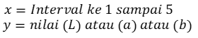
c. Konversi Data Warna
Angka rata-rata data L*a*b yang diperoleh dari hasil deteksi menggunakan colorimeter kemudian dikonversi menggunakan aplikasi Nixsensor menjadi berbagai format warna, yaitu RGB, HEX, dan CMYK. Konversi ini bertujuan agar hasil dapat digunakan dalam desain digital maupun media cetak.
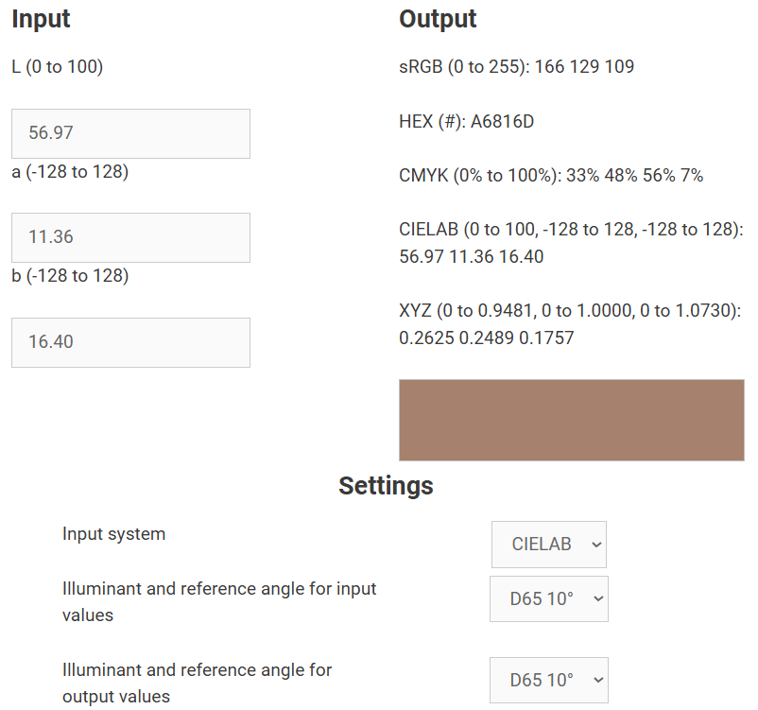
Gambar 4: Tampilan Converter Nixsensor
(Sumber: https://www.nixsensor.com/free-color-converter/)
Gambar 3 ini menampilkan sebuah tampilan konversi warna dengan input dan output berbagai format warna. Di bagian input, terdapat nilai-nilai warna dalam format CIELAB: L*a*b. Di bagian output, warna yang sama dikonversikan ke beberapa format lain: RGB, HEX, CMYK, CIELAB, dan XYZ. Di bagian kanan bawah, terdapat kotak warna pratinjau yang menunjukkan warna yang dihasilkan dari nilai-nilai ini, dengan warna cokelat keabuan. Di bagian settings, terdapat pengaturan yang disesuaikan dengan tipe alat colorimeter yang digunakan dalam pengambilan data warna pada permukaan kain, pada penelitian ini disesuaikan yatu dengan input system: CIELAB, Illuminant and reference angle for input values: D65, 10°, Illuminant and reference angle for output values**: D65, 10°. Gambar … ini menunjukkan bagaimana nilai warna dalam sistem CIELAB dapat dikonversi ke berbagai format warna digital lainnya seperti sRGB, HEX, CMYK, dan XYZ.
b. Analisis Data dan Validasi
Hasil dari pendeteksian warna kemudian dianalisis dan dibandingkan untuk memastikan akurasi dan konsistensinya. Setiap sampel warna diberi kode angka yang spesifik agar dapat menjadi referensi yang jelas bagi peneliti dan atau desainer.

D. HASIL DAN PEMBAHASAN
Pendataan kain sebagi dari hasil observasi terdapat 3 kain sebagi yang masih layak dan bisa dilakukan penelitian. Terdapat data fisik kain nampan sperti tebal, berat, panjang, dan lebar.
Tabel 1. Karakter Fisik Kain Sebagi Tipe A, B, C

Kain Sebagi | A | B | C | Rata- Rata
Tebal (mm) | 0,29 | 0,39 | 0,25 | 0,31
Berat (gr) | 222,9 | 280,4 | 230 | 244,43
Panjang (cm) | 210 | 266 | 258 | 244,66
Lebar (cm) | 107,5 | 116 | 102 | 108,5

Tabel 1 ini menyajikan data mengenai karakteristik fisik dari kain tradisional Lampung, yaitu "Kain Sebagi," yang diukur pada tiga sampel berbeda (A, B, dan C). Karakteristik yang diukur meliputi ketebalan, berat, panjang, dan lebar kain. Setiap sampel memiliki nilai spesifik untuk masing-masing karakteristik, yang kemudian dirata-ratakan untuk memberikan gambaran umum tentang sifat fisik kain ini. Nilai rata-rata ini memberikan informasi penting tentang dimensi dan massa kain Sebagi, sehingga dapat membantu dalam memahami kualitas dan variasi kain tersebut dalam konteks budaya dan fungsionalnya. Berikut adalah hasil rata-rata untuk setiap karakteristik: Ketebalan: 0,31 mm, Berat: 244,43 gr, Panjang: 244,66 cm, Lebar: 108,5 cm. Nilai rata-rata ini memberikan gambaran umum tentang dimensi dan massa kain Sebagi, yang dapat menjadi acuan dalam memahami kualitas dan variasi kain ini dalam konteks budaya dan kegunaannya.

Tabel 2. Data Deteksi Warna Dari Colorimeter

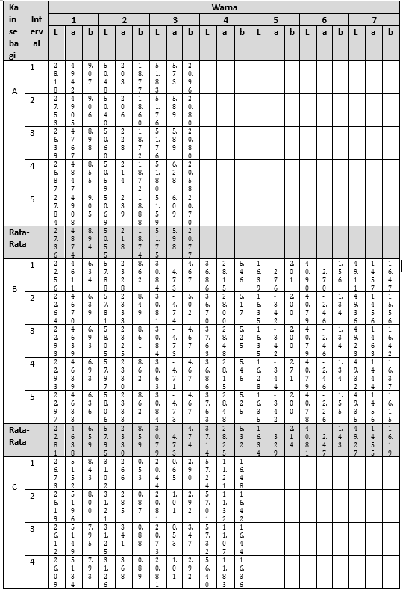
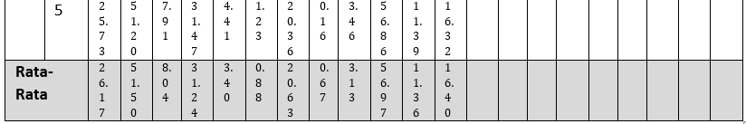

Tabel 2 data numerik di atas menunjukkan hasil pengukuran warna pada kain Sebagi untuk tiga sampel, yaitu A, B, dan C, yang diukur dalam lima interval menggunakan colorimeter. Setiap sampel memiliki parameter warna yang terdiri dari nilai L (kecerahan), a (komponen warna hijau-merah), dan b (komponen warna biru-kuning). Namun, setiap sampel kain memiliki jumlah warna berbeda:
- Sampel A memiliki 3 jenis warna yang terukur pada interval 1-5.
- Sampel B memiliki 7 jenis warna, memberikan lebih banyak variasi dalam komponen warna pada interval yang sama.
- Sampel C memiliki 4 jenis warna, dengan variasi warna yang cukup terbatas dibandingkan sampel B.
Nilai rata-rata untuk parameter L, a, dan b pada setiap sampel menunjukkan karakteristik warna yang berbeda. Sampel B, misalnya, menunjukkan variasi warna yang lebih besar dibandingkan sampel A dan C, ditandai dengan nilai L, a, dan b yang berfluktuasi lebih signifikan di setiap interval. Data ini memberikan wawasan tentang intensitas kecerahan dan komposisi warna dari masing-masing sampel kain Sebagi.
Hasil penelitian menunjukkan bahwa tiga jenis kain Sebagi berhasil diidentifikasi dan setiap jenis kain memiliki karakteristik warna unik yang telah dikonversi menjadi beberapa format visual:

Tabel 3. Data Deteksi Warna Dari Colorimeter

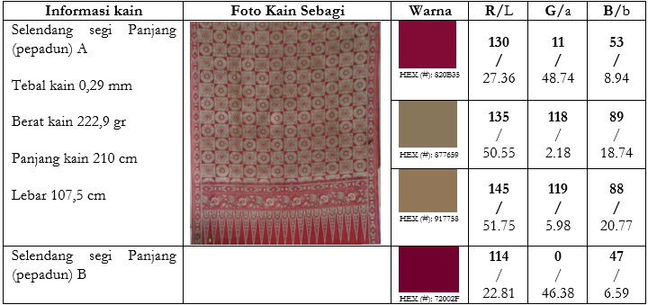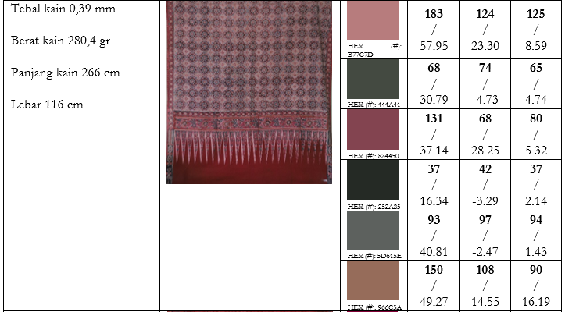
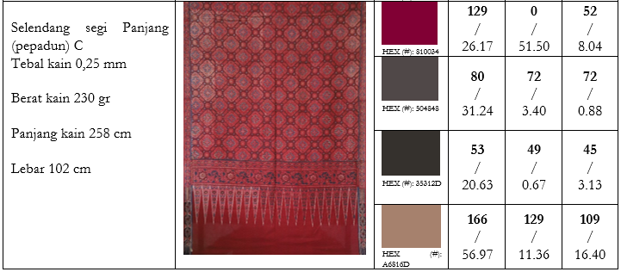
A. Kain Sebagi A
Kain sebagi A menampilkan pola kain sebagi dengan motif khas Lampung yang didominasi warna merah dan motif geometris. Warna yang dideteksi dalam format HEX dan nilai R/G/B (Red/Green/Blue) serta L/a/b (Lightness/Green–Red/Blue–Yellow) untuk tiga warna berbeda pada kain. Warna 1; HEX: #820B35, R/G/B: 130 / 11 / 53, L/a/b: 27.36 / 48.74 / 8.94. Warna 2; HEX: #877659, R/G/B: 135 / 118 / 89, L/a/b: 50.55 / 21.8 / 18.74. Warna 3; HEX: #917758, R/G/B: 145 / 119 / 88, L/a/b: 51.75 / 5.98 / 20.77.
B. Kain Sebagi B
Kain sebagi B menampilkan foto kain sebagi dengan motif tradisional Lampung, didominasi oleh warna merah dan pola geometris. Variasi warna kain sebagi B dideteksi dalam format HEX serta nilai R/G/B (Red/Green/Blue) dan L/a/b (Lightness/Green–Red/Blue–Yellow) untuk tujuh warna berbeda pada kain. Warna 1; HEX: #72002F, R/G/B: 114 / 0 / 47, L/a/b: 22.81 / 46.38 / 6.59. Warna 2; HEX: #B77C7D, R/G/B: 183 / 124 / 125
L/a/b: 57.95 / 23.30 / 8.59. Warna 3; HEX: #4A4A41, R/G/B: 68 / 74 / 65, L/a/b: 30.79 / -4.73 / 4.74. Warna 4; HEX: #834450, R/G/B: 131 / 68 / 80, L/a/b: 37.14 / 28.55 / 5.32. Warna 5; HEX: #252A25, R/G/B: 37 / 42 / 37, L/a/b: 16.34 / -3.29 / 2.14. Warna 6; HEX: #5D615E, R/G/B: 93 / 97 / 94, L/a/b: 40.81 / -2.47 / 1.47. Warna 7; HEX: #966C5A, R/G/B: 150 / 108 / 90, L/a/b: 49.27 / 14.55 / 16.19.
C. Kain Sebagi C
Kain sebagi C menampilkan foto kain sebagi dengan motif tradisional Lampung, didominasi oleh warna merah dan pola geometris. Variasi warna kain sebagi C dideteksi dalam format HEX serta nilai R/G/B (Red/Green/Blue) dan L/a/b (Lightness/Green–Red/Blue–Yellow) untuk empat warna berbeda pada kain. Warna 1; HEX: #810034, R/G/B: 129 / 0 / 52, L/a/b: 26.17 / 51.50 / 8.04. Warna 2; HEX: #504848, R/G/B: 80 / 72 / 72, L/a/b: 31.24 / 3.40 / 0.88. Warna 3; HEX: #35312D, R/G/B: 53 / 49 / 45, L/a/b: 20.63 / 0.67 / 3.13. Warna 4; HEX: #A6816D, R/G/B: 166 / 129 / 109, L/a/b: 56.97 / 11.36 / 16.40.
Data warna tersebut dapat dijadikan acuan bagi pengembangan desain tekstil berbasis budaya. Akurasi alat colorimeter terbukti membantu dalam mendapatkan warna yang konsisten setelah proses konversi, dan format warna RGB, HEX, serta CMYK memudahkan implementasi dalam berbagai media desain. Selain itu, dokumentasi warna ini berperan penting dalam pelestarian budaya Lampung dengan pendekatan digital yang dapat diakses oleh berbagai pihak, termasuk akademisi dan industri kreatif.
1. Karakteristik Fisik: Kain Sebagi memiliki variasi tebal, berat, panjang, dan lebar. Tipe A memiliki ketebalan 0,29 mm, berat 222,9 gram, panjang 210 cm, dan lebar 107,5 cm. Sementara itu, Tipe B lebih tebal dan berat dengan ketebalan 0,39 mm, berat 280,4 gram, panjang 266 cm, dan lebar 116 cm, sedangkan Tipe C lebih tipis dengan ketebalan 0,25 mm. Perbedaan ini menunjukkan bahwa masing-masing tipe kain memiliki karakteristik khusus yang mungkin disesuaikan dengan fungsinya dalam budaya Lampung atau bisa dipengaruhi oleh proses perawatan yang dilakukan oleh pemilik kain.
2. Warna dan Motif: Ketuga kain ini memiliki variasi warna yang khas dengan spektrum warna utama berupa merah, cokelat, dan hijau yang ditampilkan dalam berbagai nuansa. Warna ini dideskripsikan dalam format HEX, RGB, dan LAB. Tipe A memiliki tiga warna dominan, sedangkan Tipe B memiliki tujuh warna dengan variasi yang lebih kompleks dan Tipe C memiliki 4 warna. Ketiga kain menggunakan pola geometris yang rumit dan khas, yang menunjukkan ciri khas visual dan estetika budaya Lampung yang dipengaruhi oleh budaya dari India melalui jalur rempah.
3. Analisis Warna: Penggunaan variasi warna yang luas dalam kain Sebagi memperlihatkan upaya dalam memperkaya tampilan visual dan memperkuat makna simbolis yang mungkin terkandung dalam setiap warna. Selain itu, adanya perbedaan dalam tingkat kecerahan, rona, dan intensitas warna antara Tipe A, Tipe B, dan Tipe C menunjukkan adanya diferensiasi estetika di setiap jenis kain, yang bisa berfungsi untuk membedakan status atau fungsi kain dalam konteks budaya.
Secara keseluruhan, kain Sebagi tipe A, B, dan C mencerminkan kekayaan budaya dan teknik tenun dan batik Lampung, baik dari segi bahan maupun warna yang digunakan. Dokumentasi mendetail mengenai karakteristik fisik dan warna ini penting untuk melestarikan pengetahuan tekstil tradisional, sekaligus memberikan informasi yang berguna dalam upaya konservasi dan pengembangan kain Lampung dalam konteks modern.

E. KESIMPULAN
Hasil data numerik warna pada kain Sebagi dapat menjadi aset penting dalam proses desain untuk melestarikan kain ini. Dengan memiliki data warna dalam format HEX, RGB, dan LAB, para desainer dapat dengan akurat mereplikasi dan mengadaptasi warna-warna autentik kain Sebagi dalam berbagai media, baik fisik maupun digital. Ini membuka peluang untuk menciptakan produk turunan yang tetap setia pada estetika tradisional, namun relevan dengan selera dan kebutuhan zaman modern. Selain itu, data warna ini juga mendukung upaya dokumentasi dan konservasi, karena memungkinkan identifikasi dan pengarsipan warna-warna khas secara ilmiah. Dengan demikian, penggunaan data warna dalam desain dapat membantu menjaga keaslian warisan budaya kain Sebagi serta memperluas apresiasi terhadap tekstil tradisional Lampung di kalangan masyarakat luas.
Penelitian ini berhasil mendeteksi dan mengonversi warna dari kain Sebagi asal Lampung menggunakan alat Colorimeter SCI D65 10°. Hasil konversi dalam format Lab, RGB, HEX, dan CMYK memberikan informasi warna yang akurat dan konsisten, sehingga dapat menjadi referensi penting dalam proses desain dan dokumentasi. Data yang dihasilkan dari sampel kain Sebagi di Museum Lampung tidak hanya bermanfaat untuk penelitian lebih lanjut tetapi juga berpotensi mendukung pelestarian budaya lokal melalui pengembangan desain berbasis digital dan industri kreatif. Dengan demikian, pendekatan etnografi kualitatif yang dikombinasikan dengan teknologi colorimeter terbukti efektif dalam mendokumentasikan warna kain tradisional. Dokumentasi ini diharapkan dapat membuka peluang kolaborasi antara berbagai disiplin, serta memperkaya desain berbasis budaya di era digital dan pabrikasi.

F. DAFTAR PUSTAKA
Ardianti, Mifta. (2018). “Klasifikasi Motif Batik Lampung Menggunakan Ekstraksi Ciri Tepi Canny dan Algoritma Naive Bayes Classifier”. [Tesis]. UIN Sunan Gunung Djati Bandung.
Gabovira. (2019). Batik Sembagi 1. Gabovira.id. Bandar Lampung.
Mahendra, A., Ilhami, M. W., Nurfajriani, W. V., Sirodj, R. A., & Afgani, M. W. (2024). Metode Etnografi Dalam Penelitian Kualitatif. Jurnal Ilmiah Wahana Pendidikan, 10(17), 159–170.
Paraswati, E. (2015). Kain Sebage. CORAK: Journal Seni Kriya, 3(2), 123–129.
Reksiana, R. (2021). MODEL DAN PEMANFAATAN PENELITIAN ETNOGRAFI DALAM DUNIA PENDIDIKAN. Almarhalah| Jurnal Pendidikan Islam, 5(2), 199–221.
Roza, Syahwa. (2019). Mengenal Kain Batik Lampung Motif Sembagi dan Nilai Filosofisnya. Lmapung Geh, Kumparan.com. Bandar Lampung.
Sinaga, A. S. (2019). Segmentasi Ruang Warna L*a*b. Jurnal Mantik Penusa, 3(1), 43–46. https://doi.org/https://doi.org/10.24821/corak.v3i2
Syarif, A. (2021). Identifikasi Kain Tapis Lampung Menggunakan Ekstraksi Fitur Edge Detection (Canny) Dan Klasifikasi Probability Neural Network (Pnn). Jurnal Pepadun. Vol 2 No. 13, April 2021. pp. 115-125.

